Практическая работа «Эффектный текст»

Задание 1
1. Запустить программу GIMP.
2. Далее Файл – Создать и создаем новый документ размером 500х200 пикселей.
3. Инструментом Плоская заливка залить фон черным цветом.
4. Выбрать инструмент Текст и написать текст «Gimp» на черном фоне белым цветом, размер шрифта 100 c полужирным начертанием. Должен появиться новый слой Gimp с текстом.
5. Выбрать в меню Слой – Слой к размеру изображения.
6. Cоздать наружное свечение. Для этого в диалоговом окне слоев кликнуть правой клавишей мыши по названию слоя GIMP. В появившемся меню выбрать Альфа - канал в выделение. Далее выбрать в меню Выделение – Увеличить и установить значение 3px. Создать новый слой, назвать его Наружное свечение. Залить выделение в этом слое цветом FFA000. В диалоге слоев передвинуть этот слой на один уровень ниже и снять выделение.

7. Использовать Фильтр - Размывание - Гауссово размывание и установить значение 45px .

8. Продублировать слой и применить гауссово размывание еще раз, но 30px

9. Активировать последний копированный слой и продублировать его. На дубликате применить еще одно гауссово размытие, значение 15px.
10. Установить режим нового слоя Осветление.
11. Выполнить п.9 и 10 еще раз.
12. Диалог слоев выглядит примерно так:
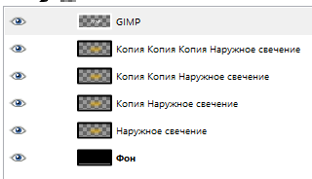

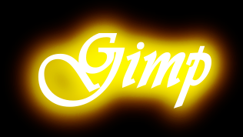

Задание 2

1. Создать новый слой 640×480, залить черным цветом.
2. Выбрать инструмент Текст и набрать нужное слово шрифт - ArialBold, 90 px, белого цвета.
3. Для текстового слоя Колледж выполнить Удалить текстовую информацию. Для этого выделить слой, щелкнуть по нему правой клавишей мыши и выбрать Удалить текстовую информацию.
4. Создать дубликат слоя Колледж и переименовать его в Колледж2.
5. Отключить видимость слоя Колледж2.
6. Объединить оставшиеся видимые слои. Для этого щелкнуть правой кнопкой мыши по любому слою и выбрать Объединить видимые слои.
7. Выбрать Изображение – Преобразования - Повернуть на 90 градусов по часовой стрелке.
8. Далее Фильтры – Искажения - Ветер. Сила выбирается в зависимости от шрифта, чем больше и толще шрифт, тем большее значение надо выбрать.
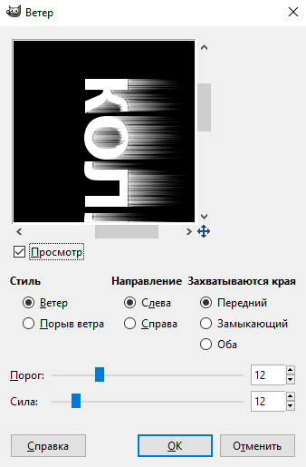

9. Применить еще раз этот же фильтр, но силу уменьшить до значения 3.

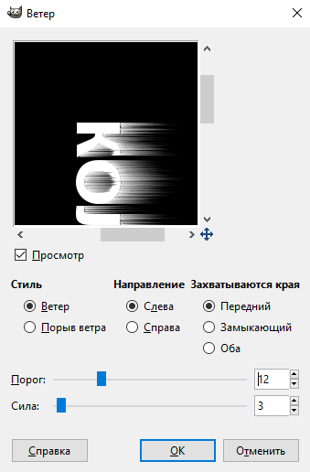

10. Повторить п. 8 и 9, но направление ветра — справа.
11. Вернуть изображение в горизонтальное положение (см. п. 7).
12. Применить Фильтры – Искажения – Ветер, сила – 4, 1 раз для каждой стороны.

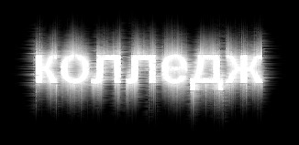

13. Выбрать Фильтры – Искажения - Рябь.

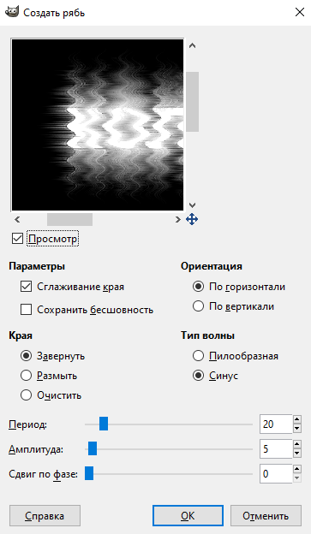

14. Изменить цвет изображения на вкладке Цвет — Цветовой баланс, параметры выбираем по вкусу.

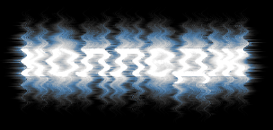

15. Сделать видимым слой Колледж2.
16. Создать выделение вокруг текста, инструментом Выделение по цвету.
17. Уменьшить выделение через Выделение - Уменьшить, примерно на 3 px.
18. Скопировать выделение на новый прозрачный слой.
19. Залить выделение градиентом Deep Sea.

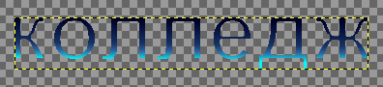

20. Объединить все слои и сохранить.

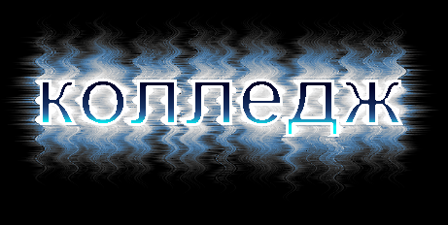

Задание 3

1. Создайте новое изображение размера 420×200 с чёрным фоном.
2. Затем напишите текст «Огонь» шрифтом с полужирным начертанием кеглем (Sans Bold) в 100 пунктов и белой заливкой.

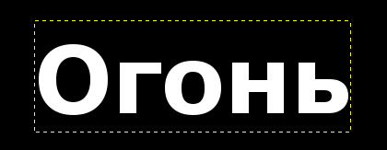

3. Объединить слои.
4. Переключитесь на инструмент Размывание и задайте следующие параметры:

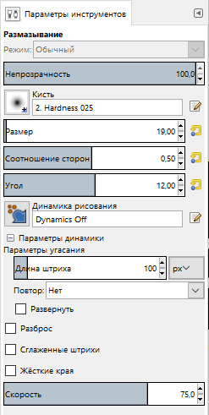
3. Смените масштаб на 200%. Пройдитесь инструментом Размывание по краям первой буквы и размажьте её так, чтобы она стала неравномерно серой.
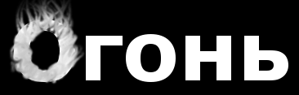
4. Повторите это для всех остальных букв.
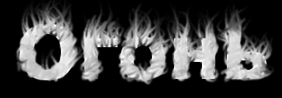
5. Остаётся перекрасить текст в цвет пламени. Из меню Цвет вызовите диалог Цветовой баланс и примените следующие значения:

 | Тень | Полутона | Блики
Голубой - Красный | + 100 | + 100 | +100
Пурпурный - Зелёный | + 30 | + 30 | 0
Жёлтый - Синий | - 30 | - 30 | -30

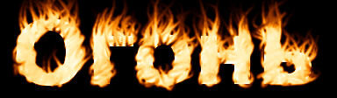

Задание 4

1. Создайте новое изображение размером 500 на 100 пикселов с чёрным фоном.
2. Переключитесь на инструмент ввода текста и 80-ым кеглем Sans Bold наберите “neon text”.
3. Любым удобным способом (инструментом перемещения или инструментом выравнивания) отцентрируйте текст относительно изображения.
4. В меню Слой выберите пункт Слой к размеру изображения.
5. Переключитесь на Карандаш, выберите кисть с размером 13 пикселов и жёсткими краями и дорисуйте соединительные штрихи между буквами (штрихи не должны быть одинаковыми).
6. Теперь примените к текущему слою с текстом эффект Гауссова размывания на вкладке Фильтры - Размывание со значением размера 15 px.

7. После этого вызовите диалог коррекции кривыми из вкладки Цвет - Кривые и нарисуйте для альфа-канала текущего слоя кривую.
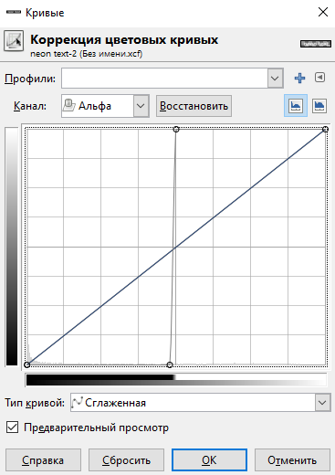
8. Теперь вызовите диалог фильтра Неон из меню Фильтры – Альфа в логотип и примените фильтр, используя следующие значения параметров:
Размер эффекта: 10
Цвет фона: чёрный
Цвет свечения: какой вам больше нравится.
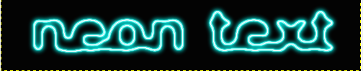
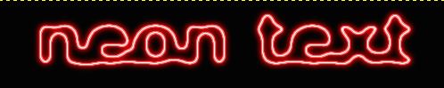
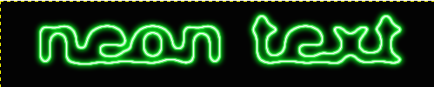
9. Осталось усилить неоновое свечение. Результатом работы фильтра должны стать два новых слоя: Neon-Tubes и Neon-Glow. Перейдите на слой Neon-Glow и продублируйте его, затем примените к созданному дублю эффект Гауссова размывания со значением 35 px. Теперь продублируйте копию Neon-Glow.
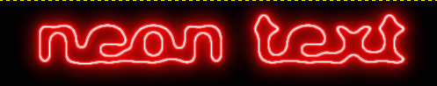
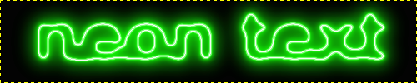

Задание 5

1. Создайте новое изображение размером 900×900 пикселов с чёрным фоном.
2. Добавьте три текстовых слоя: “The”, “COMPUTER” и “Graphics”. Используйте шрифт с полужирным начертанием и белой заливкой, в первом и третьем случаях — кеглем в 35 пикселов, во втором (COMPUTER) — 55 пикселов. Расположите их относительно друг друга так, как показано на скриншоте.
2. Теперь объедините эти три слоя в один.
3. Поместите получившийся слой в центр изображения. Для этого можно воспользоваться как направляющими, так и инструментом выравнивания.
4. Выберите пункт меню Слой - Слой к размеру изображения и продублируйте этот слой. 5. Уже известным способом объедините текущий слой с фоновым.
6. Оставшийся текстовый слой назовите Текст, а объединённый слой фона — Лучи.
7. Сделайте слой Текст невидимым.
8. Перейдите на слой Лучи. Вызовите диалог фильтра Фильтры - Искажения – Полярные координаты и укажите следующие значения

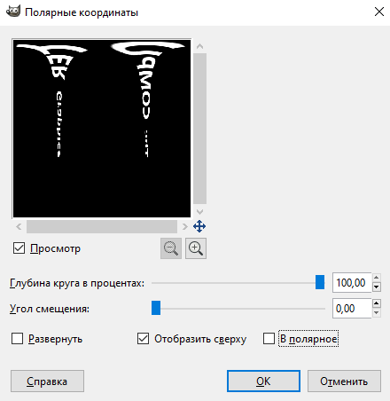
9. Поверните изображение на 90° по часовой стрелке.
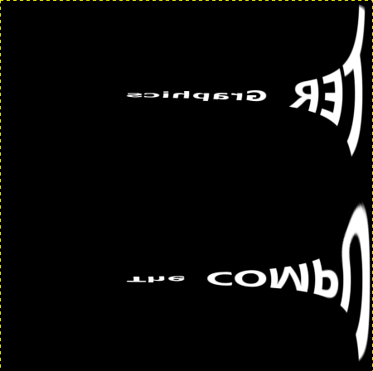
10. Вызовите диалог фильтра Ветер из меню Фильтры - Искажения и укажите следующие значения:
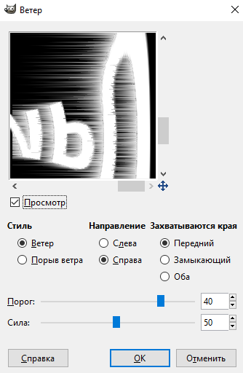
11. Повторно примените фильтр с параметром направления Слева, а остальные параметры оставьте такими же.
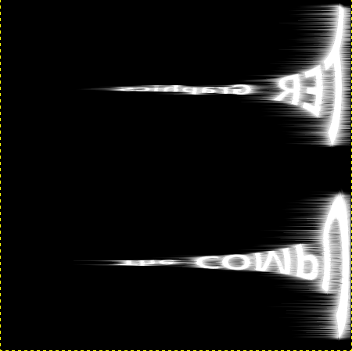
12.Поверните изображение на 90°.
13.После этого повторно вызовите диалог фильтра Полярные координаты и примените фильтр с включённым параметром В полярное. Теперь текст должен выглядеть как на иллюстрации внизу.
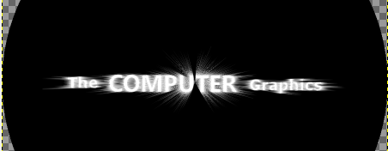
14. Переключитесь на инструмент прямоугольного выделения и выделите лучи, а затем инвертируйте выделение Выделение - Инвертировать. Сделайте цвет переднего плана чёрным и залейте им получившееся выделение. Снимите выделение.
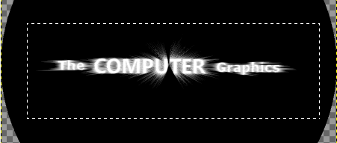
15. Лучи всё ещё выглядят «потрескавшимися» и не слишком привлекательными. Чтобы исправить это, примените к ним фильтр размывания движением со следующими параметрами:
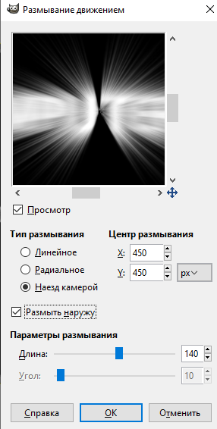
16. Перейдите на слой Текст и в его контекстном меню выберите пункт Альфа-канал в выделение.
17. Создайте новый прозрачный слой с именем Свечение и перейдите на него.
18. Далее, увеличьте выделение до 2 px на вкладке Выделение - Увеличить, залейте это выделение плоским белым цветом и снимите выделение
19. Затем примените фильтр Гауссово размывание со значением, равным 10, и поменяйте режим наложения слоя на Экран.
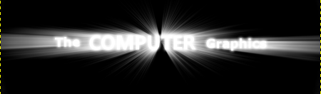
20. Поместите активный слой между слоями Лучи и Текст.
21. Включите видимость слоя Текст, если он был не видим. Выполните команду Цвет - Инвертировать для слоя Текст.
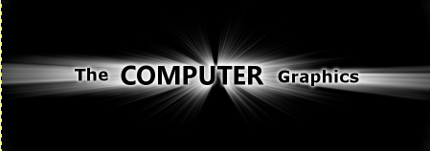
22. Выберите слой Лучи и примените к нему коррекционный эффект Цвет - Цветовой баланс со следующими параметрами:
Для синего сияния:
 | Тень | Полутона | Блики
Голубой - Красный | 0 | - 70 | - 85
Пурпурный - Зелёный | +30 | - 35 | - 25
Жёлтый - Синий | +40 | +30 | - 50
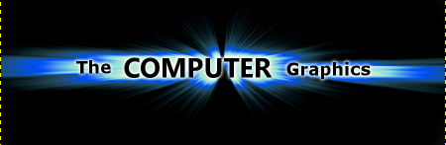

Для оранжевого сияния:
 | Тень | Полутона | Блики
Голубой - Красный | + 100 | + 70 | + 20
Пурпурный - Зелёный | + 50 | - 30 | 0
Жёлтый - Синий | - 50 | - 100 | - 50
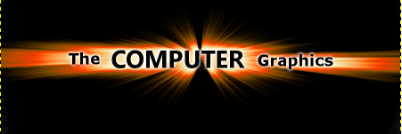

Попробуйте поэкспериментировать и получить разного вида сияния за текстом .
